

Институт информационных и вычислительных технологий

Кафедра Управления и интеллектуальных технологий

**Отчёт о выполнения цикла лаборатоных работ**

**По курсу «Систему управления базами данных»**

**Тема проекта:**

**«Сопровождение конкурсов на соискание грантов»**

**Группа:** А-03-21

**Выполнили:** Михайловский М., Озеров С., Томчук В.

**Проверяющий:** Полотнов М.М.

**Москва 2024**

Аннотация

Данный документ предназначен для представления информации о разработанной программе на тему «Сопровождение конкурсов на соискание грантов».

Программа была разработана с целью упрощения работы пользователя с данными о НИРах, проводимых в ВУЗах Российской Федерации, и для поиска грантов в соответствующем конкурсе.

**Содержание**

Введение 4

1. Техническое задание на разработку 5

2. Проект информационной системы 7

2.1. Описание функций и функциональные спецификации 7

2.2. Информационная структура системы 8

2.3. Описание модульной структуры 9

3. Документация модульной структуры информационной системы 10

3.1. Краткое описание и назначение системы 10

3.2. Руководство пользователя 11

3.2.1. Работа с НИР 11

3.2.1.1. Кнопка «Добавить» 12

3.2.1.2. Кнопка «Редактировать» 13

3.2.1.3. Кнопка «Удалить» 13

3.2.1.4. Фильтрация таблицы 14

3.2.2. Пункт меню «Данные» 14

3.2.3. Пункт меню «Анализ» 17

3.2.3.1. Кнопка «Сохранить в файл» 19

3.2.4. Пункт меню «Финансирование» 20

3.3. Руководство администратора системы 23

3.3.1. Руководство по использованию 23

4. Результаты испытания системы 24

4.1. Добавление/редактирование/удаление НИР 24

4.2. Работа с разделом «анализ» 27

4.3. Выделение финансирования 29

Заключение 32

Список литературы 33

Введение

Документ представляет собой отчёт о проделанной за семестр работе по разработке программы под специализированное задание. Отчёт содержит:

* формулировку задания;
* пояснения к модульной и информационной структуре разработанного ПО;
* руководство пользователя, включающее необходимые пояснения к структуре и функциям программы;
* руководство администратора системы, в котором даются пояснения к минимальным системным требованиям и комплекту поставки программы;
* пошаговую инструкцию по установке ПО.

Пункт «Результаты испытаний системы» содержит пример работы программы с иллюстрациями её интерфейса.

1. Техническое задание на разработку

Техническое задание представляет собой проектирование и разработку информационной системы, включая информационное, программное и документальное обеспечение.

Исходные данные для разработки информационной системы:

* информация об объекте, накопленная на некотором интервале времени и представленная в виде базы данных;
* требования к функциям анализа данных в системе.

Результатами работы информационной системы является выполнение следующих операций:

* изменение хранимых данных (ввод, редактирование, удаление данных), обеспечение целостности данных;
* поиск или отбор данных и их представление в соответствии с условиями, сформулированными «заказчиком»;
* формирование новых данных в результате выполнения процедур обработки;
* документирование результатов обработки данных.

Общие требования к разработке системы:

1. Пользователь должен иметь возможность влиять на результаты расчетов путем выбора параметров данных, вида требуемой операции.
2. Работа пользователя с системой должна строиться в виде диалогового процесса с последовательным выбором действий.
3. Должна быть предоставлена возможность протоколирования основных результатов работы с выводом в файл для возможной последующей печати.
4. Система должна быть снабжена пользовательской документацией.

Требования к разработке системы в соответствии с вариантом задания:

**Объект** информационной технологии: управление организацией и сопровождением проведения научно-исследовательских работ (НИР) по грантам.

**Цель разработки**: создание программных средств, обеспечивающих ввод, хранение и обработку данных о НИР, выполняемых по результатам конкурсов на соискание грантов, реализацию функций сопровождения НИР по грантам.

**Информационный базис**: данные о НИР, выполняемых по грантам, данные о конкурсах на соискание грантов, данные о вузах.

1. Проект информационной системы

2.1. Описание функций и функциональные спецификации

Данная программа предназначена для анализа данных в виде таблиц, а также для добавления, редактирования, удаления, сортировки и сохранения данных. Пользователь может посмотреть интересующую его таблицу и выполнить с основной таблицей вышеперечисленные действия.

Исходными данными, с которыми работает пользователь через информационную систему, являются данные, представленные в базе данных в виде 3 различных таблиц. Выходными данными являются информация, представленная на экране пользователя или в файле формата Excel при определенных условиях.

Перечень функций, реализованных в разработанной информационной системе, представлены на рисунке 1.

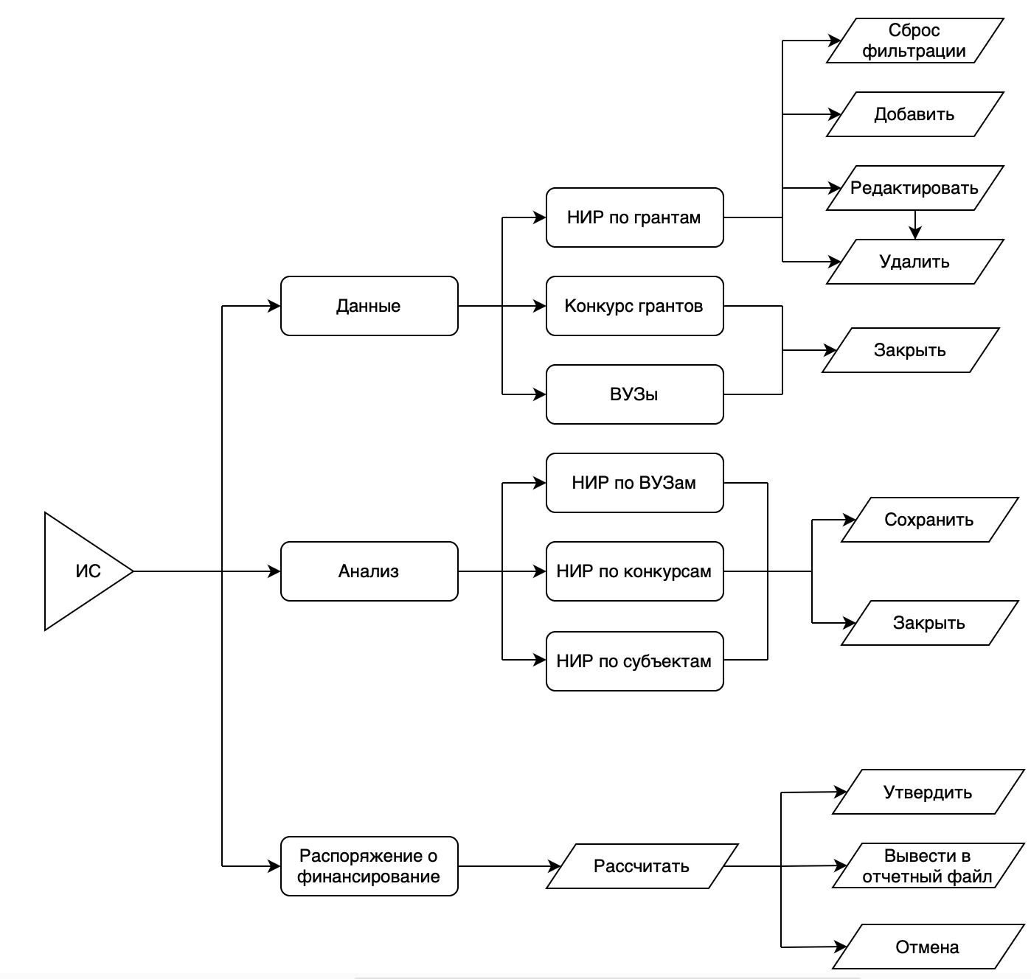

Рис. 1. Список функций системы.

2.2. Информационная структура системы

Исходными данными в информационной системе являются Excel-таблицы с данными о грантах, данными о конкурсах, данными о ВУЗах. Названия таблиц: ***Gr_prog****,* ***Gr_konk****,* ***VUZ*** соответственно.

Для удобства работы в дальнейшем запишем данные таблиц в один файл «*db_filled.sqlite*», который будет представляться в виде БД.

Для обеспечения целостности данных по коду конкурса и кода НИР внутри одного ВУЗа в качестве первичного ключа используется: код конкурса + код НИР.

Для удобного и быстрого поиска информации предусмотрены фильтрация и сортировка.

Структура информации по проектам, выполняемым по конкурсам грантов (***Gr_prog***):

Таблица 1 - Структура информации по проектам, выполняемым по конкурсам грантов.

|  |  |  |
| --- | --- | --- |
| **Имя столбца** | **Тип данных** | **Описание** |
| *G1* | *Integer* | Код НИР |
| *CODKON* | *Character* | Код конкурса на соискание грантов |
| *CODVUZ* | *Integer* | Код ВУЗа |
| *Z2* | *Character* | Краткое название ВУЗа |
| *G7* | *Character* | Код по ГРНТИ |
| *G5* | *Integer* | Плановый объем гранта |
| *G2* | *Integer* | Фактический объем гранта |
| *G21-G24* | *Integer* | Поквартальное финансирование НИР |
| *G6* | *Character* | Наименование НИР |
| *G8* | *Character* | Руководитель НИР |
| *G9* | *Character* | Должность руководителя |
| *G10* | *Character* | Ученое звание руководителя |
| *G11* | *Character* | Ученая степень руководителя |

Структура информации по конкурсам (***Gr_konk***):

Таблица 2 - Структура информации по конкурсам.

|  |  |  |
| --- | --- | --- |
| **Имя столбца** | **Тип данных** | **Описание** |
| *K2* | *Character* | Название конкурса на соискание грантов |
| *CODKON* | *Character* | Код конкурса на соискание грантов |
| *K12* | *Integer* | Плановый объем финансирования конкурсов |
| *K4* | *Integer* | Фактический финансирования объем конкурсов |
| *K41-K44* | *Integer* | Поквартальное финансирование конкурсов |
| *NPR* | *Integer* | Количество НИР по грантам |

Структура информации по вузам (***VUZ***):

Таблица 3 - Структура информации по вузам.

|  |  |  |
| --- | --- | --- |
| **Имя столбца** | **Тип данных** | **Описание** |
| *CODVUZ* | *Integer* | Код ВУЗа |
| *Z1* | *Character* | Наименование ВУЗа |
| *Z1FULL* | *Character* | Полное наименование ВУЗа |
| *Z2* | *Character* | Сокращенное наименование |
| *STATUS* | *Character* | Статус |
| *CITY* | *Character* | Город |
| *REGION* | *Character* | Федеральный округ |
| *OBL* | *Integer* | Номер субъекта |
| *OBLNAME* | *Character* | Субъект Федерации |
| *GR_VED* | *Character* | Категория ВУЗа |
| *PROF* | *Character* | Направление |

Для наглядности связи между таблицами в базе данных представлены на рис. 2. Отношение имеет вид один ко многим.

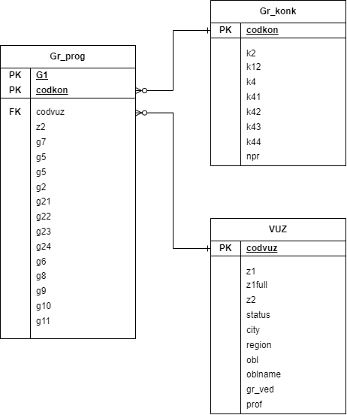

Рис. 2. Связи таблиц в базе данных.

2.3. Описание модульной структуры

Модульная структура информационной системы представлена на рис. 3. Основным является модуль работы с грантами. В нём можно просмотреть наиболее подробно информацию о имеющихся НИР, добавить фильтрацию по географическому расположению ВУЗов, самим ВУЗам и конкурсам.

**Просмотр таблиц БД.** В этом модуле можно посмотреть содержание таблиц из базы данных, которые не отражены в основном окне работы с грантами: в том числе справочную информацию по ВУЗам и финансовое распределение по конкурсам.

**Анализ распределений НИР.** В этом модуле можно получить информацию по распределению НИР по ВУЗам, конкурсам или субъектам, с учётом введённых в основном модуле фильтров. А именно суммарное плановое финансирование, количество НИР, конкурсов, ВУЗов. Также этот модуль позволяет сохранить полученные данные в табличном формате Excel.



Рис. 3. Модульная структура системы

**Выделение финансирования.** В этом модуле производиться выделение фактического финансирования. Для этого формируется приказ о финансировании, который можно сохранить в табличном формате Excel.

1. Документация модульной структуры информационной системы
   1. Краткое описание и назначение системы

Информационная система «Сопровождение конкурсов на соискание грантов» предназначена для управления организацией и сопровождением проведения НИР по грантам.

В данной системе обеспечивается ввод, хранение, редактирование и обработка данных о НИР, выполняемых по грантам.

* 1. Руководство пользователя
     1. Работа с НИР

После запуска программы у нас открывается главное окно с таблицей *«Gr_prog»* (рис. 4).

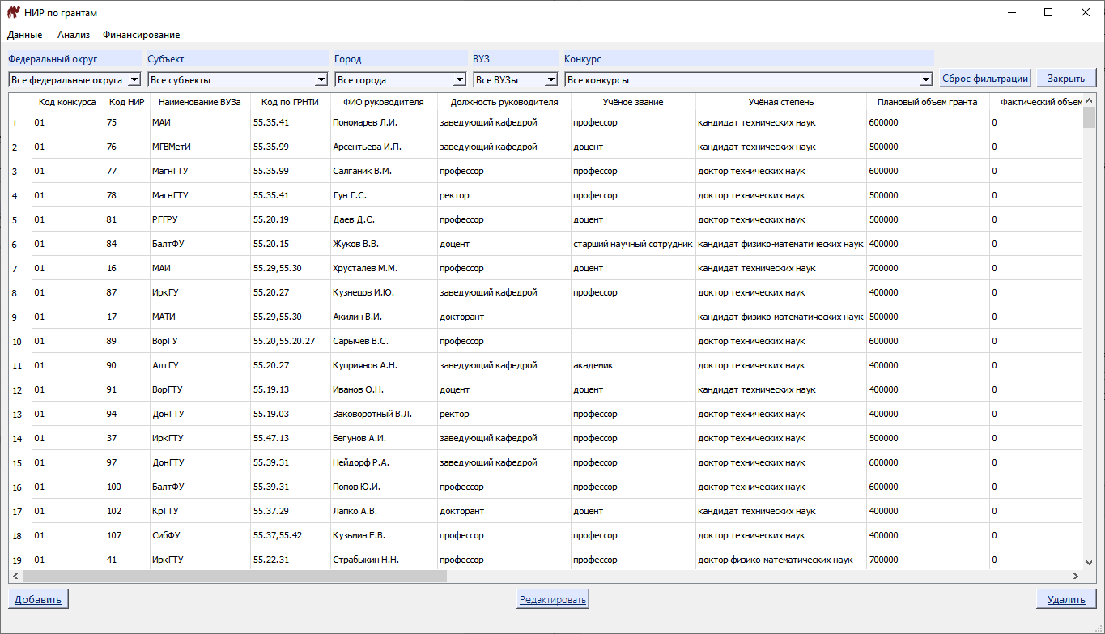

Рис. 4. Главное окно программы.

В приведённом окне можно увидеть всю информацию данной таблицы. Также для каждой таблицы программы был разработан пользовательский интерфейс для удобного просмотра и анализа данных. Помимо просмотра информации доступны следующие команды:

* Добавить
* Редактировать
* Удалить
* Фильтрация по разным критериям
* Сброс фильтрации

Рассмотрим каждую команду подробнее:

* + - 1. Кнопка «Добавить»

При нажатии на кнопку «Добавить» открывается отдельное окно для добавления информации в таблицу *«Gr_prog»* (рис. 5)

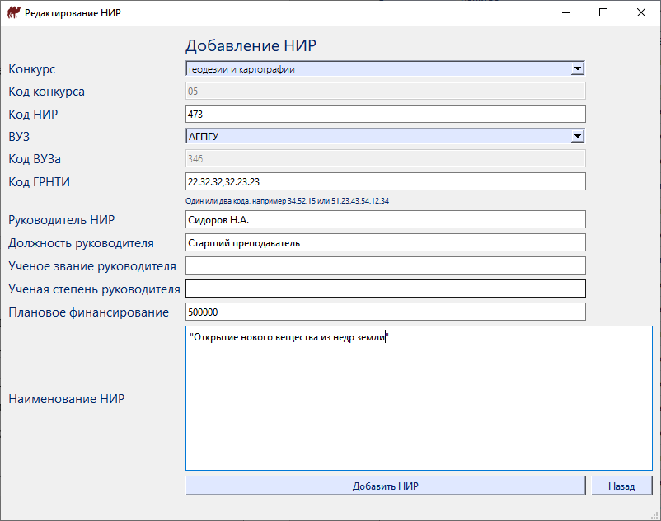

Рис. 5. Окно «Добавление НИР».

При выборе вида конкурса происходит автоматическое определение кода конкурса. По такому же принципу происходит «подтягивание» кода ВУЗа при выборе пользователем института. Код НИР является уникальным, поэтому программа автоматически анализирует имеющие и создаёт новый, без повторений. При вводе кода ГРНТИ дается ввести одно или два значения. В зависимости от этого количества пользователь введет должен ввести либо 6 цифр, либо 12. При наборе 7-й цифры запятая появляется автоматически.   
 При добавлении руководителя учёная степень и звание не являются обязательными для заполнения, поскольку не у каждого руководителя есть данные статусы.

* + - 1. Кнопка «Редактировать»

При нажатии кнопки «Редактировать» открывается окно, схожее с добавлением НИР. Здесь пользователь нажимает на необходимое ему поле и изменяет значение (рис 6).

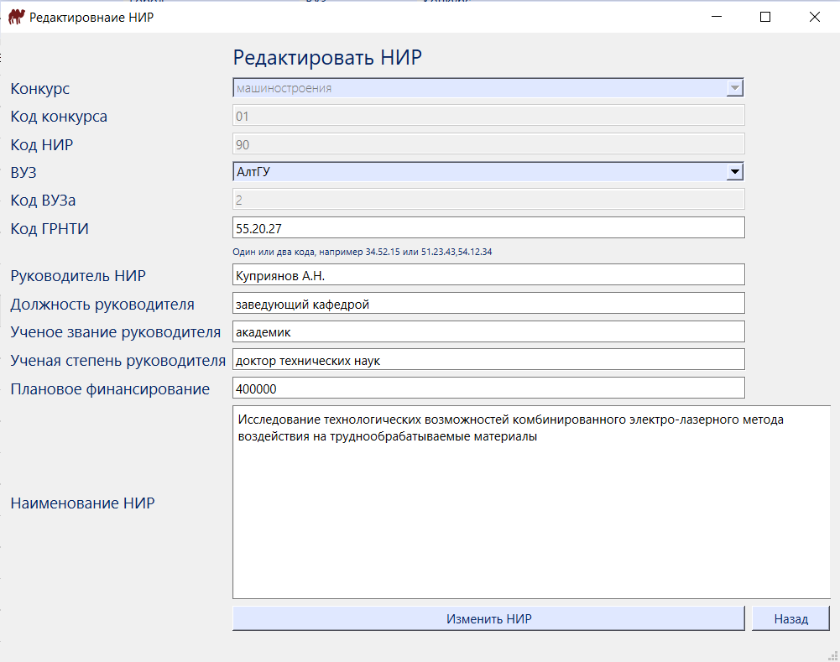

Рис. 6. Окно «Редактирование НИР».

* + - 1. Кнопка «Удалить»

При удалении строки таблицы открывается окно (рис. 7) с информацией какой грант удаляется, и пользователь должен ещё раз подтвердить удаление строки, если первый раз было нажато случайно.

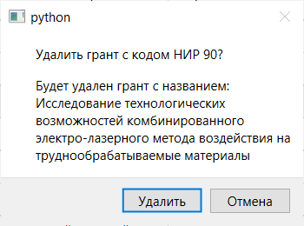

Рис. 7. Окно «Удаление строки НИР».

* + - 1. Фильтрация таблицы

Также на главном окне представляется возможность фильтрации данных по нескольким критериям:

* Федеральный округ;
* Субъект;
* Город;
* ВУЗ;
* Конкурс.

Фильтрация одного из критериев является зависимым для других. Например, при выборе «города» федеральный округ и субъект определяются автоматически, а в последних двух фильтрах будут доступны только те ВУЗы и конкурсы, которые есть в данном городе (рис. 8).

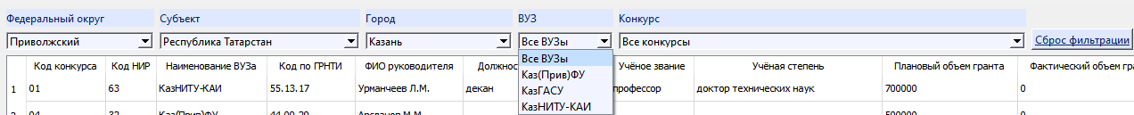

Рис. 8. Работоспособность фильтрации при выборе определенного города.

3. 2. 2. Пункт меню «Данные»

Пункт меню «Данные» является выпадающим меню (рис. 9), содержащим 2 вкладки: «Конкурс грантов», «ВУЗы». При нажатии на каждый из подпунктов открывается экранная форма с таблицами (рис. 10-11).

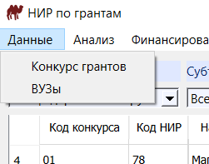

Рис. 9. Пункт меню «Данные».

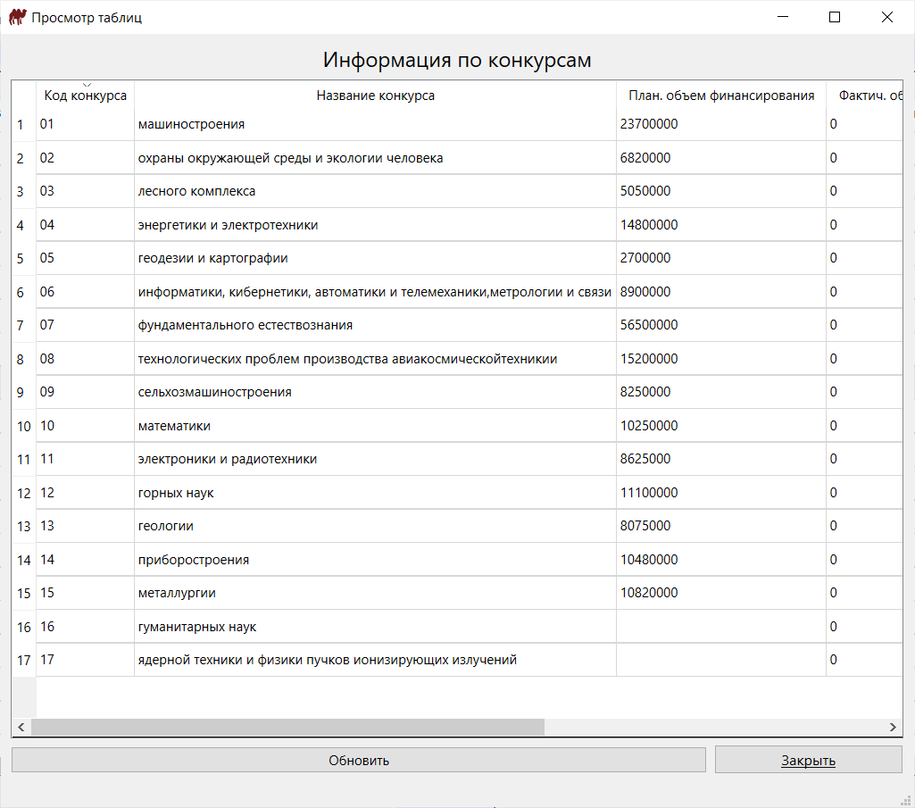

Рис. 10. Пункт «Конкурс грантов»

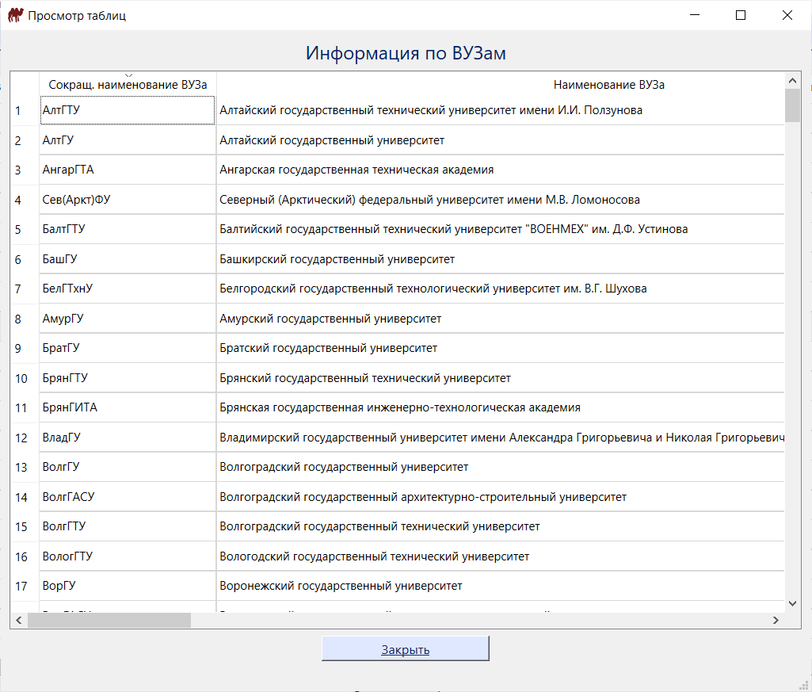

Рис. 11. Справочная информация по ВУЗам

Таблица по ВУЗам является справочной, и данные в ней не изменяются. Таблица по конкурсам имеет информацию, которая может измениться в ходе работы с данными.

В частности, при добавлении/удалении НИР изменяется количество НИР, при добавлении/редактировании/удалении НИР изменяется плановое финансирование и при выпуске распоряжения о финансировании изменяется фактическое финансирование.

Пример изменения планового финансирования:

Изменим плановое финансирование одного из НИР (рис. 12).

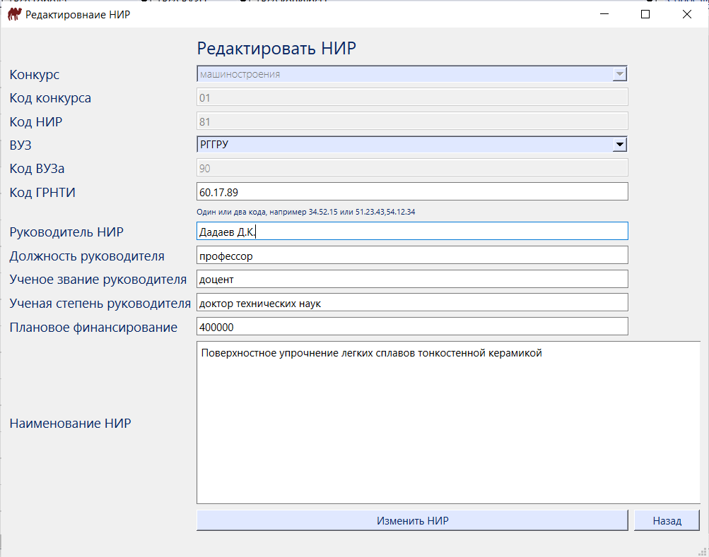

Рис. 12. Редактирование НИР

После редактирования пользователем НИР, изменится графа «Плановый объем финансирования» (рис. 13).

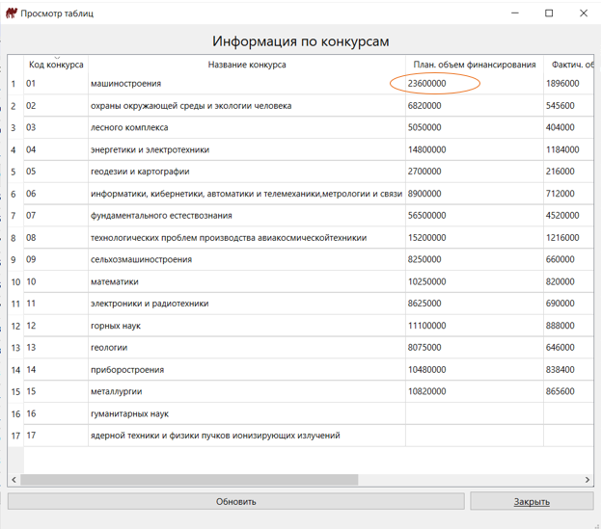

Рис. 13. Изменения в графе «Плановый объем финансирования»

* + 1. Пункт меню «Анализ»

Также во вспомогательном меню есть вкладка «Анализ» по различным критериям: по ВУЗам, конкурсам и субъектам (рис. 14)

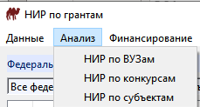

Рис.14. Вид вкладки меню «Анализ».

Рассмотрим первое распределение – по ВУЗам. При нажатии на данную кнопку открывается окно с таблицей (рис. 15), в которой представлена информация о всех ВУЗах по алфавиту, а также о количество НИР, суммарном плановом финансировании и кол-ве конкурсов в данном ВУЗе.

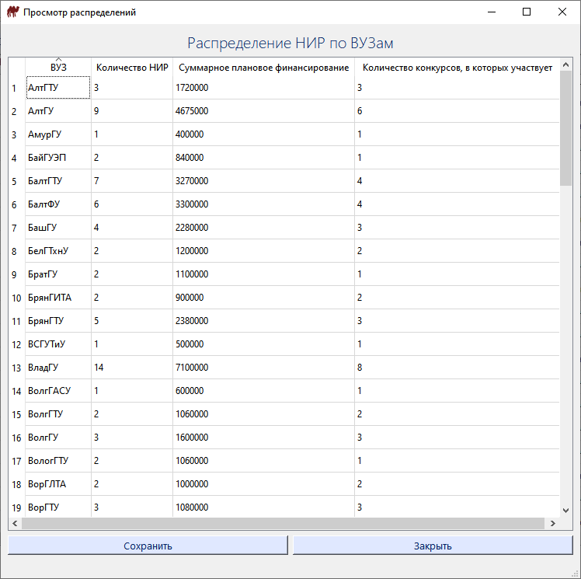

Рис. 15. Окно «Распределение НИР по ВУЗам».

Также в конце таблицы представлен итог по каждому столбцу и сумме конкурсов в данном вузе (рис. 16)

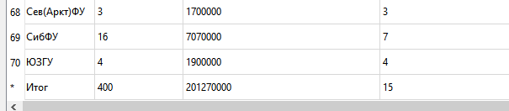

Рис. 16. Итоговая строка таблицы.

Следующее распределение НИРа – по конкурсу. В ней перечислены все конкурсы, количество НИР, суммарное плановое финансирование и количество ВУЗов для данного конкурса (рис. 17).

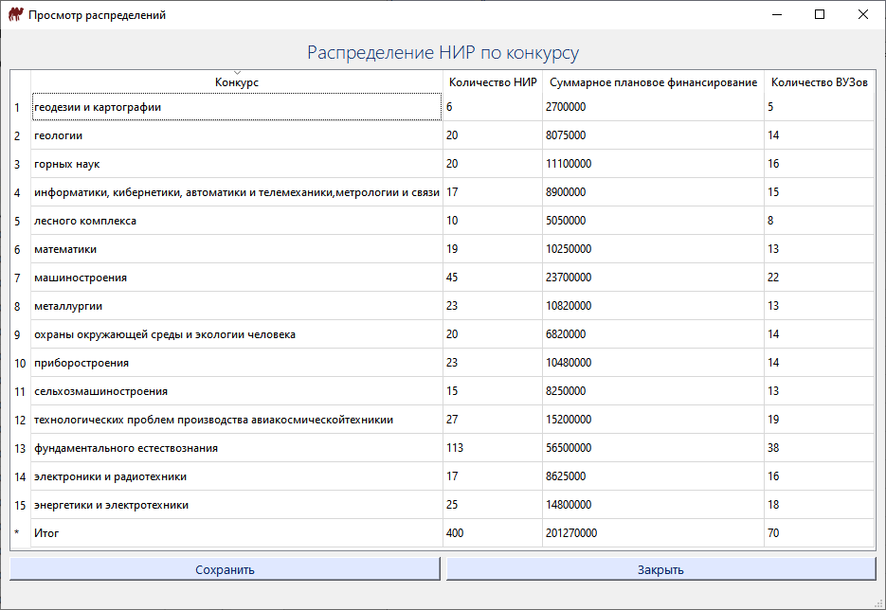

Рис. 17. Окно «Распределение НИР по конкурсам».

И последнее распределение НИРа – по субъектам. В данной таблице представлен список всех субъектов, а также кол-во НИР и суммарное плановое финансирование в данной области. (рис. 18)

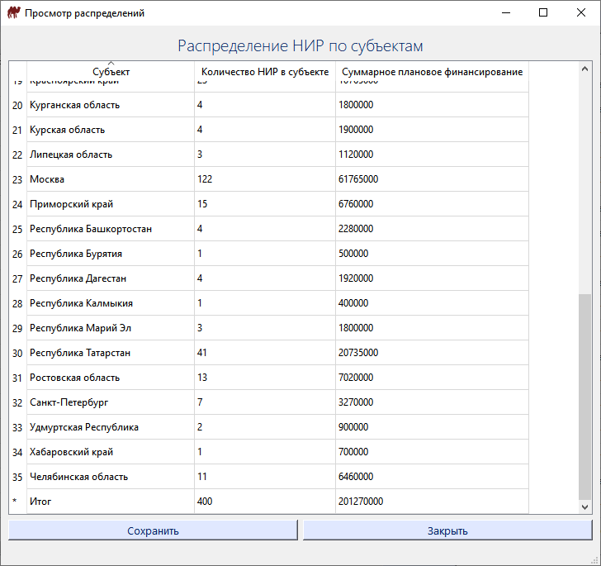

Рис. 18. Окно «Распределение НИР по субъектам».

Как и в первой таблице, у других также имеется итоговая строка с суммой конкретного столбца и суммой ВУЗов для распределения по конкурсам.

3. 2. 3. 1. Кнопка «Сохранить в файл»

Теперь рассмотрим функцию по сохранению распределения в файл. Для этого необходимо нажать на кнопку «Сохранить». После нажатия появляется сообщение о сохранении таблицы в файл с указанным именем. Рассмотрим данное сохранение на примере распределения НИРа по ВУЗам (рис. 19).

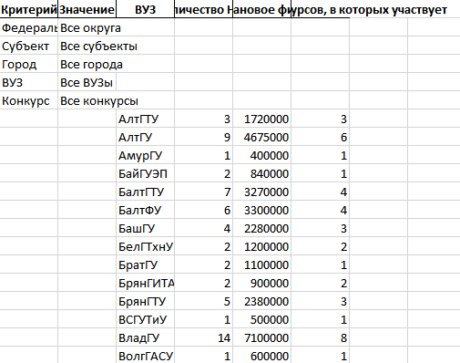

Рис. 19. Сохранение распределения по ВУЗам в файл.

После нажатия кнопки таблица сохранилась в Excel-файл. Первые 4 строки – фильтры, которые пользователь может настраивать в главном окне. Оставшиеся строки – список исходной таблицы, который получился в программе.

Аналогично данная кнопка работает для распределения по конкурсам и субъектам.

|  |  |
| --- | --- |
|  |  |
| Рис. 20. Сохранение распределения по конкурсам в файл. | Рис. 21. Сохранение распределения по субъектам в файл. |

* + 1. Пункт меню «Финансирование»

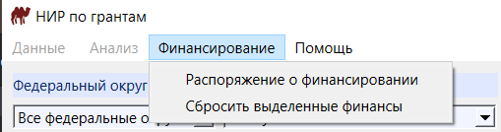

Рис. 22. Пункт меню «Финансирование».

При выборе данного пункта меню появляется окно, в котором пользователь может рассчитать необходимое финансирование и процент от плана для любого квартала.

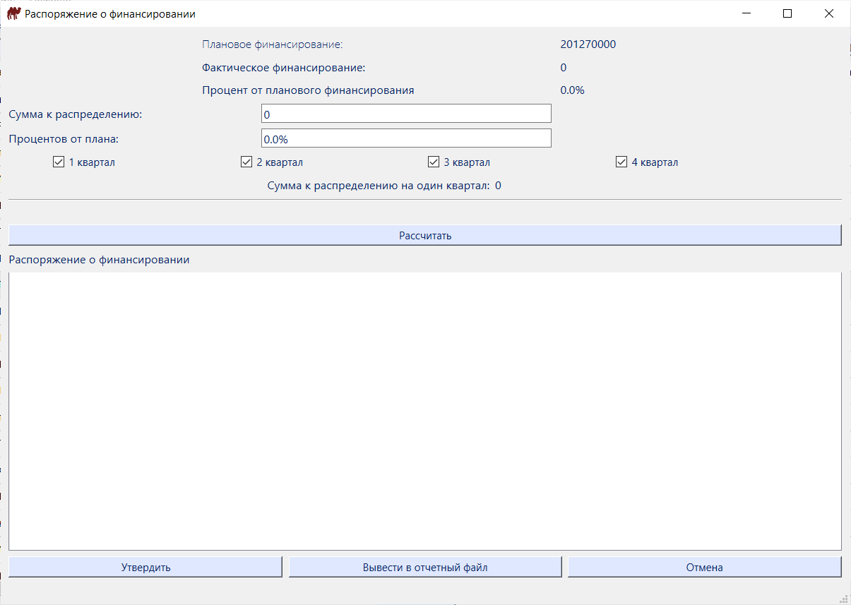

Рис. 23. Окно «Финансирование».

При нажатии кнопки «Рассчитать» в поле «Распоряжение о финансировании» выводится таблица финансирования.

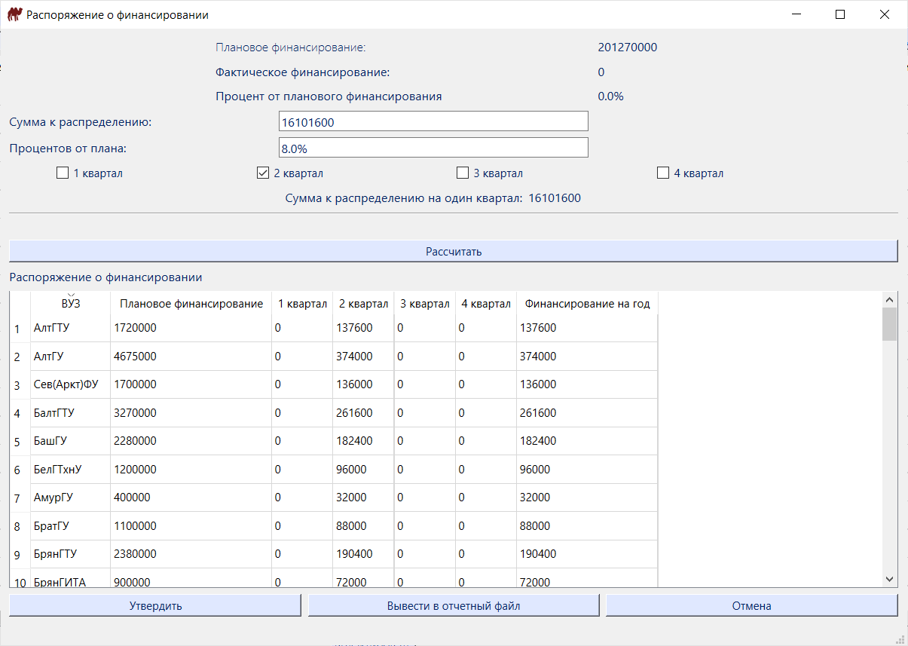

Рис. 24. Кнопка «Рассчитать»

При нажатии кнопки «Утвердить» выводится окно «Приказ утвержден».

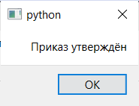

Рис. 25. Уведомлении об утверждённом приказе

Далее, если нажать кнопку «Внести в отчетный файл», в файле **«finances.xlsx»** появится информация о суммарном финансировании и распределению финансов по ВУЗам.

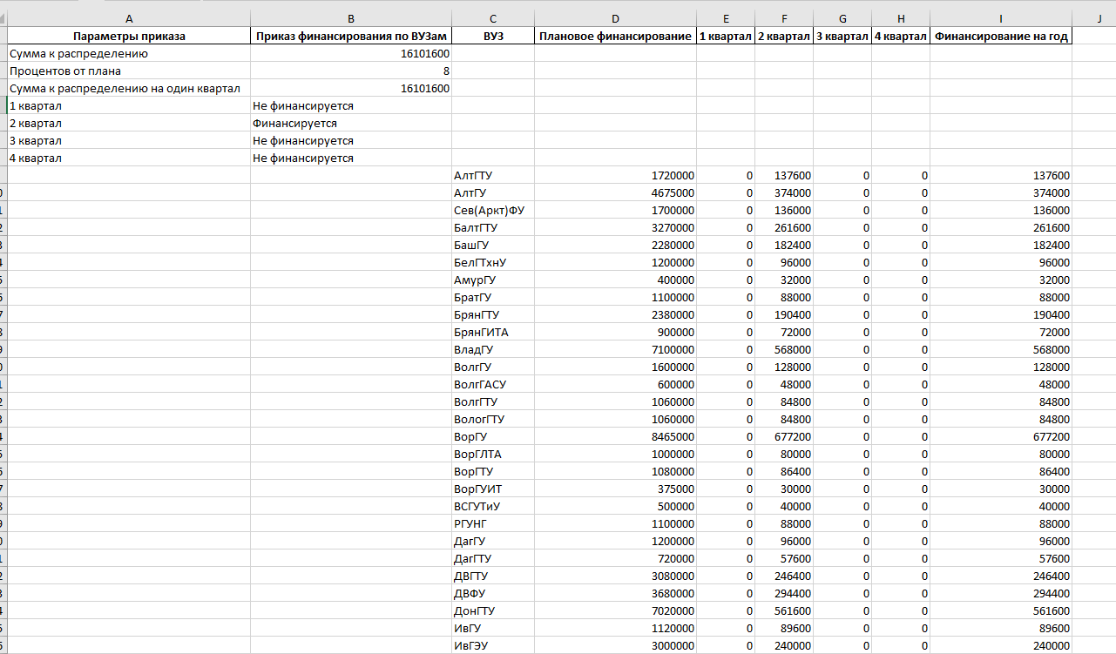

Рис. 26. Отчётный файл по приказу о финансировании.

* 1. Руководство администратора системы

Информационная система реализована на *Python 3.11.5*. Для работы программы необходимы следующие библиотеки: *PyQt6, pandas, openpyxl*.

Вместе с программой поставляется база данных формата SQLite с тестовыми данными. Для корректной работы программы, она должна лежать в одной папке с самой программой.

Программа разработана для Windows 10, но использовались кроссплатформенные технологии, поэтому на других системах программа может работать.

Для установки программы на Windows 10 в папке с поставляемыми файлами необходимо вызвать коммандную строку и исполнить следующие комманды:

python -m venv .venv

.venv\Scripts\activate

python -m pip install PyQt6 pandas openpyxl

Для запуска программы необходимо вызвать следующую комманду:

python main.py

* + 1. Руководство по использованию

Для начала работы программы необходимо запустить файл *main.py*. После запуска программы появляется главное окно с таблицей «НИР по грантам». В данном окне есть возможность выполнить следующие действия:

* сортировка данных по столбцам
* фильтрование таблицы по конкурсу, ВУЗу, округу и городу
* добавление строки таблицы
* редактирование строки таблицы
* удаление строки таблицы

В верхней части окна есть вкладка *«Данные»*, в которой содержаться основные таблицы программы и по нажатию которой открывается данная таблица. В соседней вкладке *«Анализ»* представлены отчетные формы в виде таблиц с условиями фильтрации. В последней вкладке *«Финансирование»* доступно окно по добавлению финансирования НИР в нужных кварталах и сохранению в файл.

1. Результаты испытания системы

4.1. Добавление/редактирование/удаление НИР

При открытии программы видим окно с грантами по различным конкурсам выделенных для указанных ВУЗов.

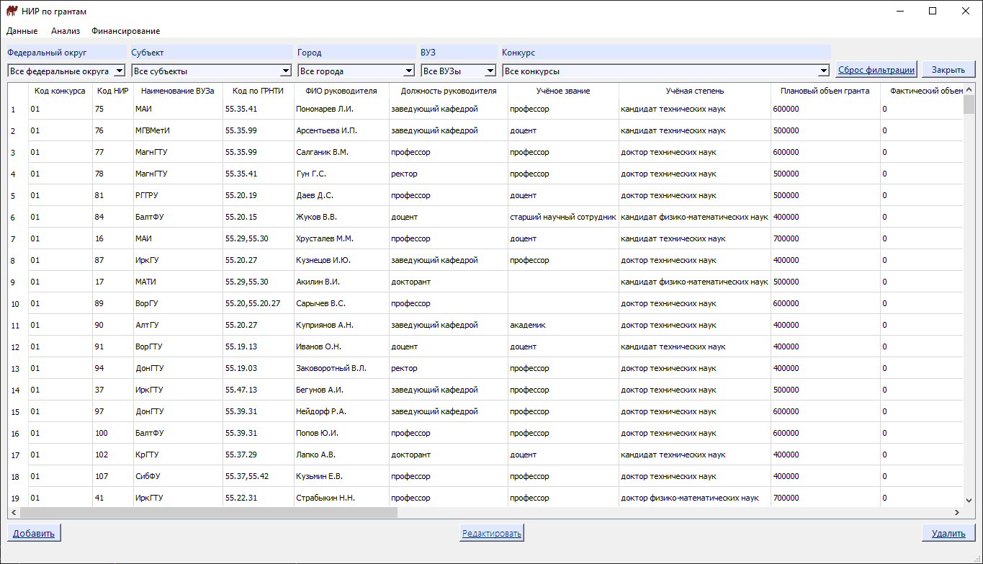

Рис. 27. Главное окно при запуске.

Статистика, сгруппированная по конкурсам, приведена на таблице конкурсов, которую можно посмотреть в меню *Данные/Конкурс* грантов.

Укажем фильтр на город Владивосток. Федеральный округ и субъект сами определяются по городу.

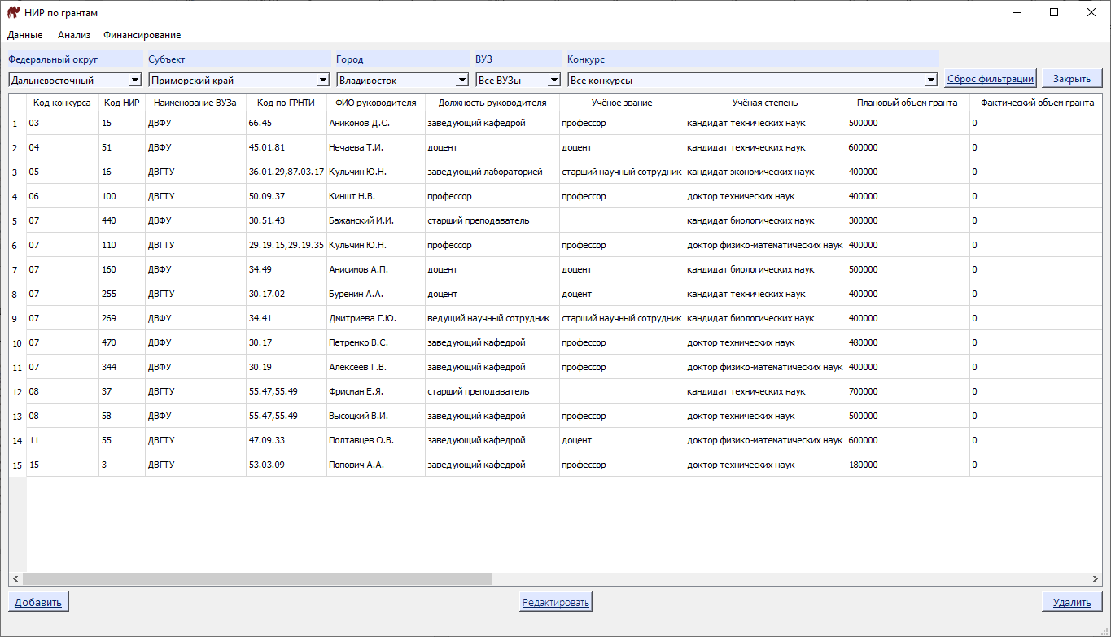

Рис. 28. Фильтр по городу Владивосток.

Нажмём «Сброс фильтра». Фильтр сбросится, и мы увидим те же данные, что при открытии приложения.

Добавим новый грант. Для этого нажмём «Добавить»:

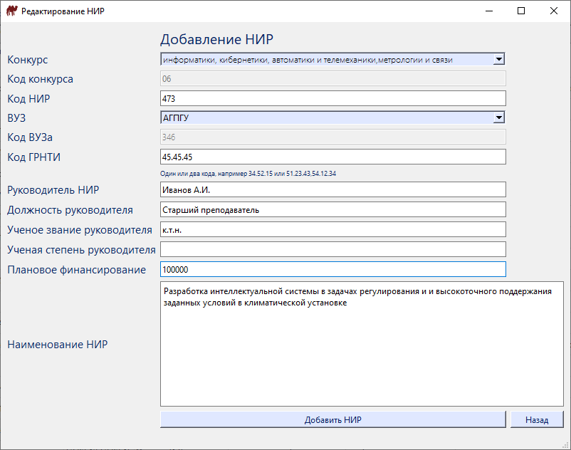

Рис. 29. Окно добавления НИР

После нажатия **«Добавить НИР»** окно закроется, что является признаком успешного добавления НИР в базу. Добавленный НИР в окне грантов автоматически выделится.

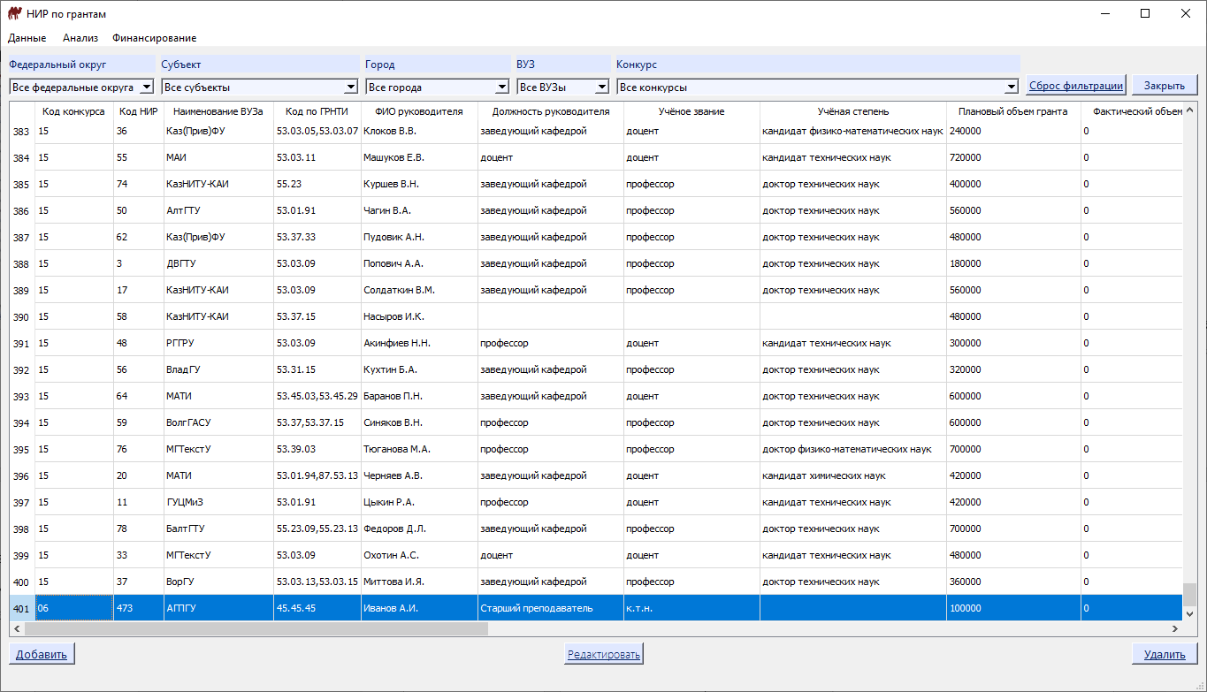

Рис. 30. Добавленный НИР.

В таблице с конкурсами грантов можно увидеть, что значение финансирования и количества НИР для конкурса, в котором мы добавили новый НИР, изменились.

Изменим плановое финансирование в добавленном гранте. Для этого выделим строчку с ним и нажмём **«Редактировать»**. Увеличим плановое финансирование в 5 раз и добавим второй код ГРНТИ.

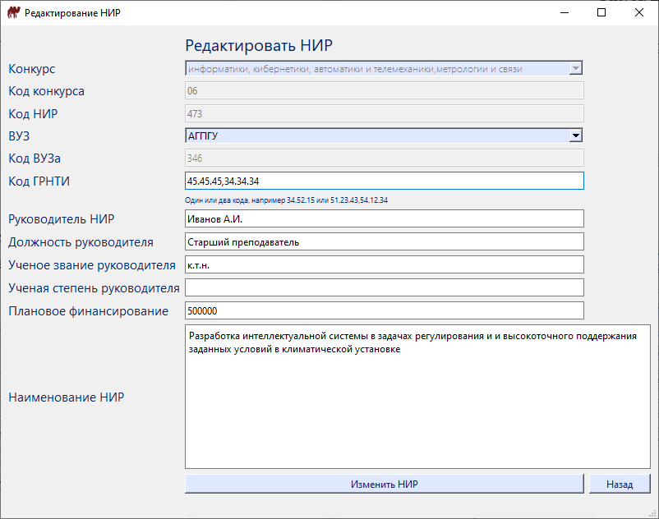

Рис. 31. Окно редактирования НИР.

После нажатия «Изменить НИР» окно закрывается, и мы видим, что НИР изменился.

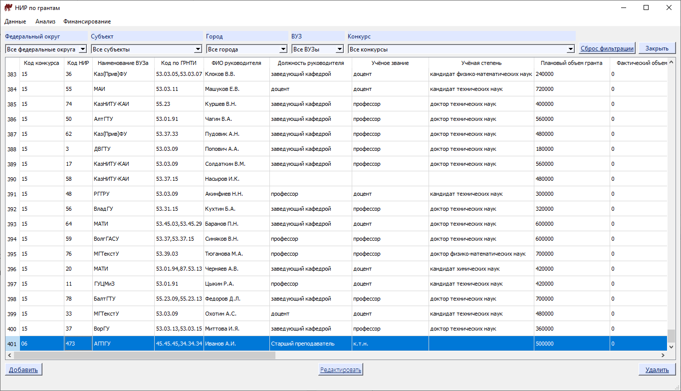

Рис. 32. Отредактированный НИР.

Значение финансирования в таблице конкурсов грантов так же изменится.

Теперь удалим этот НИР. Для этого выделяем соответствующую ему строку и нажимаем «Удалить». Появится окно, где нужно подтвердить удаление этого НИР.

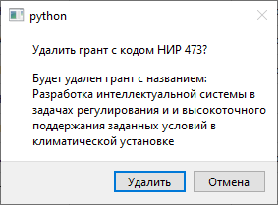

Рис. 33. Подтверждение удаления НИР.

После подтверждения появится окно, подтверждающее удаление. После его закрытия в основном окне видим, что НИР удален из списка.

4.2. Работа с разделом «анализ»

Откроем окно *Анализ/НИР по ВУЗам*. Появится окно, со статистической информацией, сгруппированной по ВУЗам.

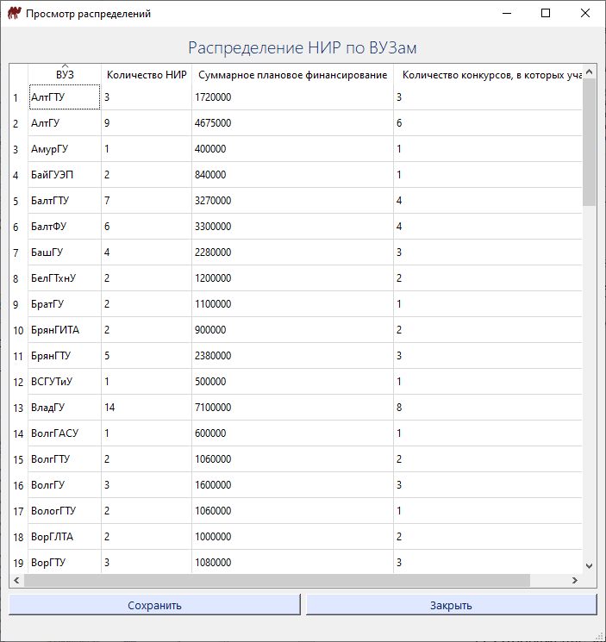

Рис. 34. Распределение по ВУЗам.

К данным в таблицах из раздела анализ применяются фильтры из основного окна. Поставим в основном окне фильтр на Воронежскую область.

В окне распределения по ВУЗам мы увидим информацию по ВУЗам из этой области.

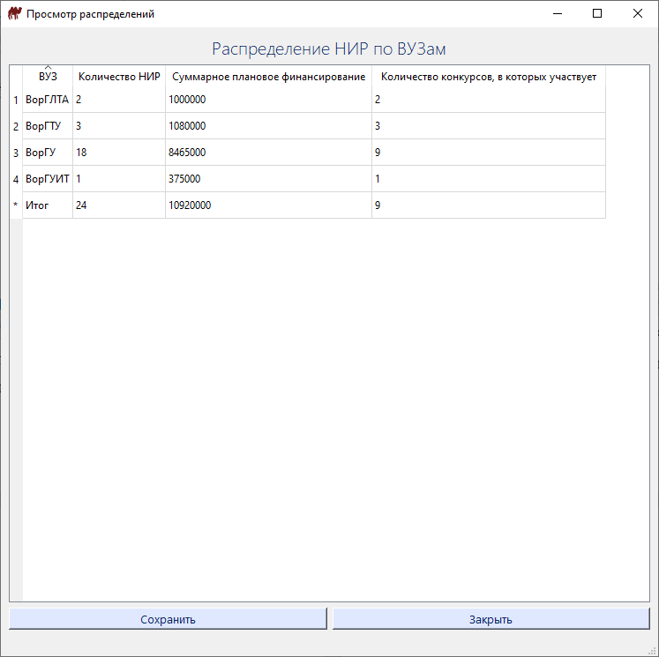

Рис. 35. Распределение по ВУЗам Воронежской области

Нажмём кнопку **«Сохранить».** Данные представленные в этой таблице сохраняться в файле с названием, указанным в сообщении после сохранения. Он будет располагаться рядом с файлом самой программы.

В сам файл сохраняется таблица и применённые фильтры. Чтобы данные ячеек показать полностью ширина столбцов изменена.

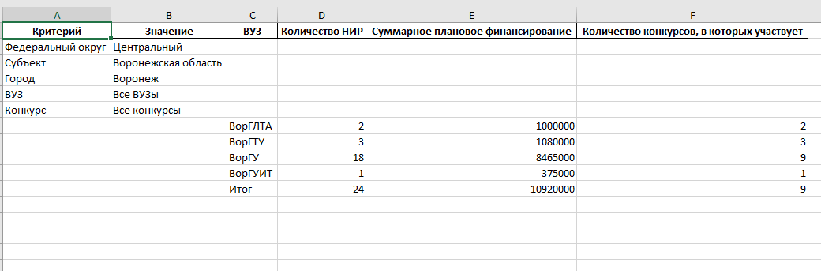

Рис. 36. Сохранённые в отчёте данные.

Работа с другими таблицами из раздела *анализ* проводится аналогично работе с рассмотренной таблицей.

4.3. Выделение финансирования

Пусть изначально на все гранты финансирование не выделено, для них определено только плановое финансирование.

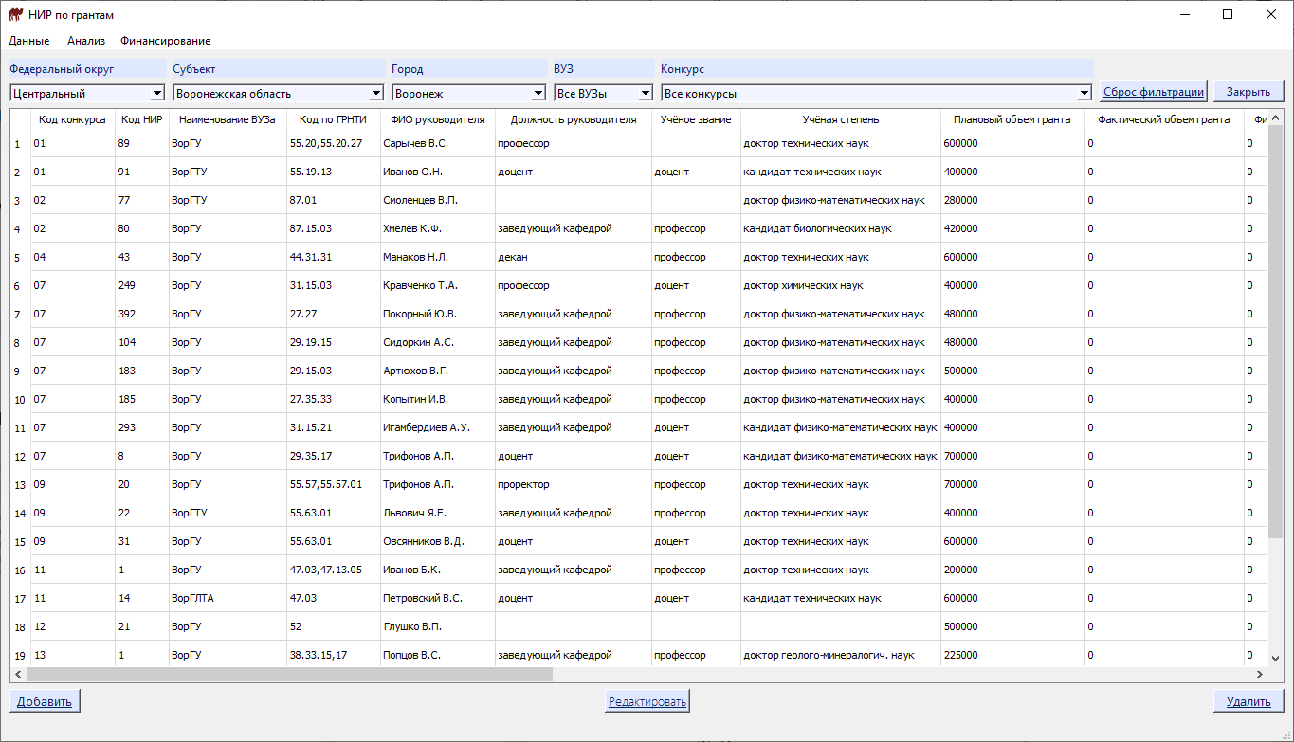

Рис. 37. НИР без финансирования.

Откроем окно финансирования: *Финансирование/Распоряжение о финансировании.*

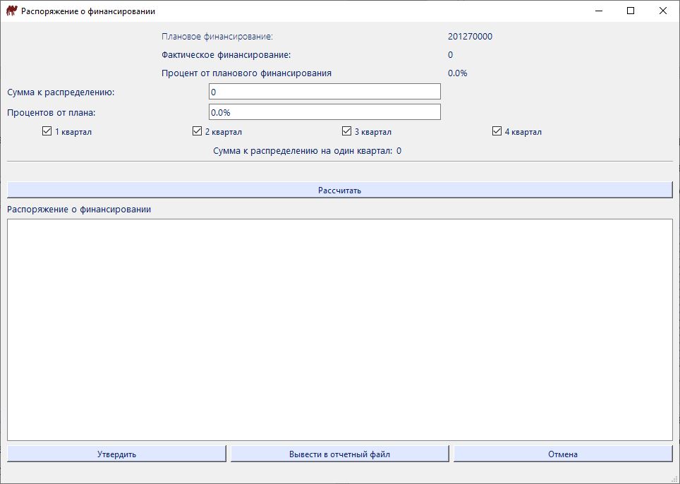

Рис. 38. Окно распоряжения о финансировании.

Здесь приведена информация по суммарному плановому финансированию и фактическому финансированию. Профинансируем 60% от планового финансирования, и распределим эти деньги по первым двум кварталам. Для расчёта финансирования нажмём «Рассчитать».

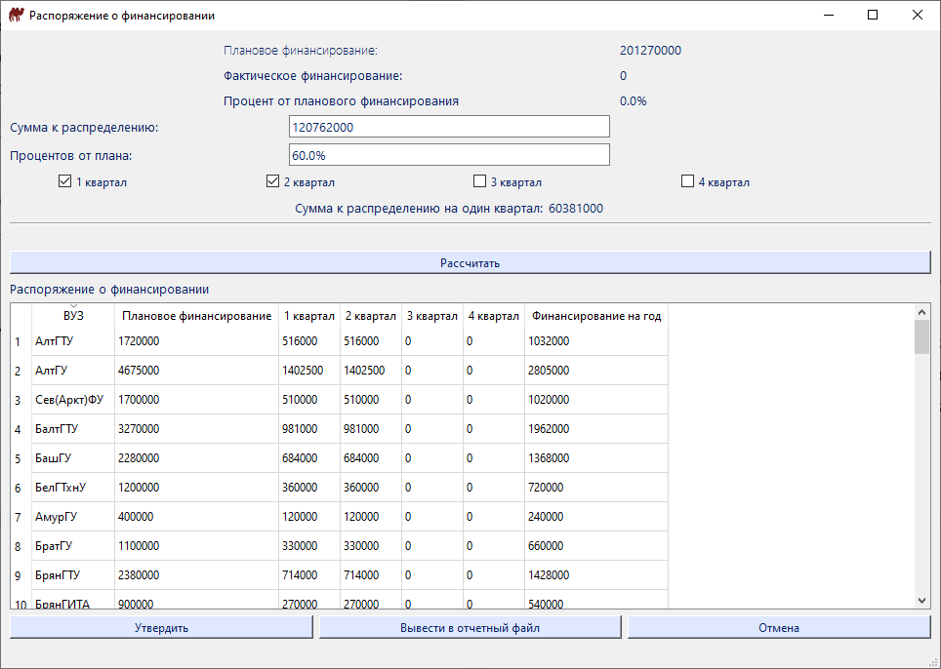

Рис. 39. Рассчитанное финансирование.

Получили таблицу того, как будут распределены эти финансы. В конце таблицы приведена строка итого, которая показывает статистику по фактическим готовящимся к выделению финансам. **Реальное суммарное финансирование может получиться меньше** того, что указано выше, поскольку расчёт на каждый ВУЗ ведётся с округлением до целого.

Утвердим это распоряжение о финансировании нажав **«Утвердить»** и сохраним данные о нём, нажав **«Вывести в отчётный файл»**.

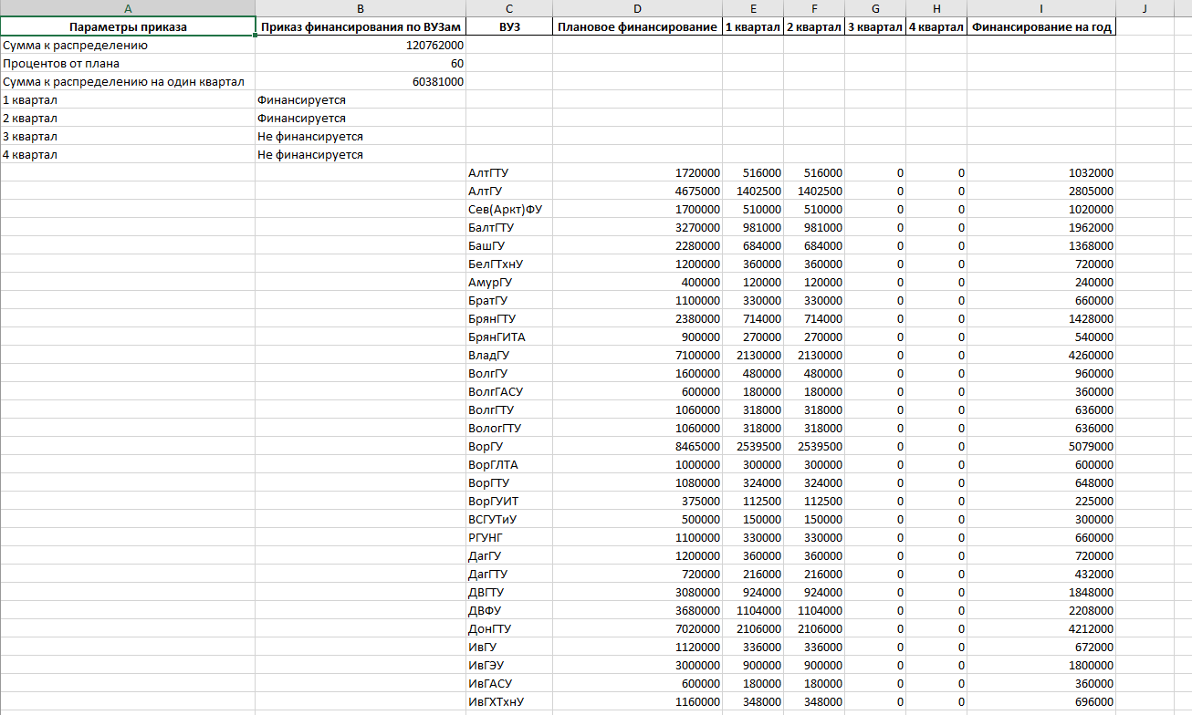

Рис. 40, Данные в отчётном файле о распоряжении на финансирование.

После утверждения распоряжения о финансировании в основном окне можем увидеть, что НИР были профинансированы.

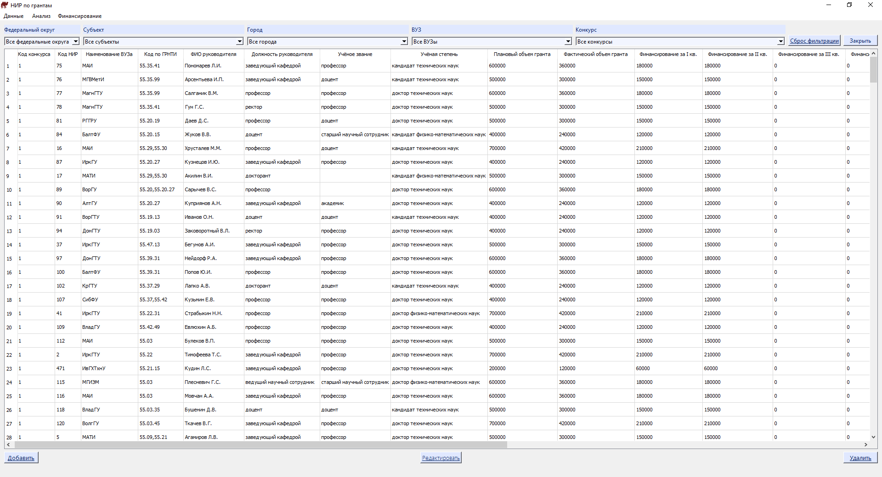

Рис. 41. Таблица НИР после утверждения финансирования.

Данные по фактическому финансированию обновлены и в таблице конкурсов грантов из раздела *Данные/Конкурс грантов*.

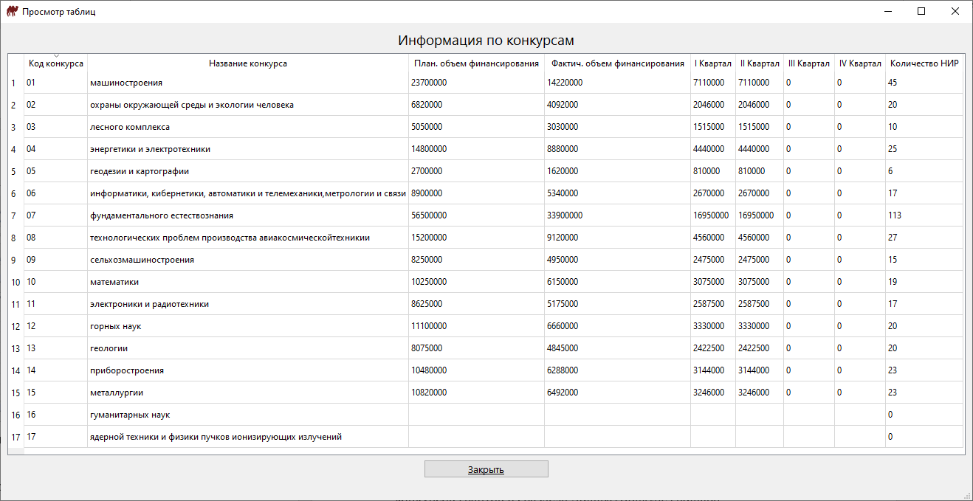

Рис. 42. Обновившиеся данные о финансировании по конкурсам.

Заключение

В ходе выполнения лабораторных работ по дисциплине «Системы управления базами данных» нами была разработана программа по управлению информационной системой, выполняющая следующие функции:

1. Отображение записей различных таблиц;
2. Восстановление целостности исходных баз данных;
3. Добавление записей в таблицы;
4. Редактирование записей таблиц;
5. Удаление записей из таблиц;
6. Фильтрация записей в таблицах;
7. Реализация отчетных форм распределения:

* НИР по вузам,
* НИР по конкурсам грантов,
* НИР по субъектам федерации;

1. Реализация функции выпуска распоряжения по финансированию НИР;
2. Реализация функции создания отчётных форм распределения финансирования НИР;

Список литературы

1. Базы данных: теория и практика : учебник для бакалавров вузов по направлениям "Информатика и вычислительная техника", "Информационные системы" / Б. Я. Советов, В. В. Цехановский, В. Д. Чертовской . – 2-е изд. – М. : Юрайт, 2013 . – 463 с.;
2. Документация PyQt6 // Qt For Python URL: https://doc.qt.io/qtforpython-6/ (дата обращения: 29.11.2024);
3. Работа с базами данных через PyQt // Real Python URL: https://realpython.com/python-pyqt-database/ (дата обращения: 29.11.2024);
4. Документация к СУБД SQLite // SQLite Documentation URL: https://www.sqlite.org/docs.html (дата обращения: 29.11.2024).